**Жүргізушісі:**Армысыздар, құрметті де, ардақты оқушылар мен ұлағатты ұстаздар,көрермендер !

Елбасымыз Нұрсұлтан Әбішұлының «Болашаққа бағдар: рухани жаңғыру» атты мақаласы аясында өтіп жатқан, қазақтың ақын қызы Фариза Оңғарсыноваға арналған аудандық «Фариза оқулары»байқауына қош келдіңіздер.

Қазақ қашан да от ауызды, орақ тілді ақиық ақындарға, жайсаң жазушыларға кенде болған емес! Нар аунаса жүк қалған, тұлпар аунаса түк қалған киелі мынау өлкеде бүгін тағы да үлкен мереке!  
Киелі поэзия әлемінде өзіндік үн, өзіндік сыр, өзіндік бояу, ажары бар, сырлы да нәзік өлеңдерімен оқырман қауымын елең еткізіп, жырмен тербеп жүрген һәм есімі жақын да алыс ауыл - аймаққа танымал дарынды оқушылар өз жанымызда жүр.

Поэзия әлемінің падишасы ұлықтау мақсатында жиналған Фариза Оңғарсынова апамыздың құрметіне араналған аудандық байқауды ашуға рұхсат етіңіздер!  
**Жүргізуші:** Олай болса, кешіміздің өтуіне әділ баға беретін,әділ-қазылар алқасымен таныстырып өтейін.

Қазылар алқасының төрайымы Елеуова Жанаргүл Амангелдіқы-аудандық білім бөлімінің тәрбие ісі жөніндегі әдіскері.

**Мүшелері:**Ахмет Мұхит Шермұханұлы-Қорғалжын ауданының білім саласының қызметкері,ауданымыздың құрметті азаматы,бүгінгі күні зейнеткер ,қазылар алқасының мүшесі.

Смагулов Ерзат Рамазанұлы –Кенжебек Күмісбеков атындағы мәдениет үйінің орынбасары.

**Жүргізуші:Байқаудың мақсаты мен міндеті:**

- ақын шығармашылығын насихаттап, оның әдеби-лирикалық өзгешеліктерін көрсете білу;

- жас оқырманға ақын поэзияларының мән-мағынасын тереңінен түсіндіріп, олардың поэзияға, өлең оқуға деген сүйіспеншілігін арттыру;

- ақынның сөздеріне жазылған әндерін жандандырып, дәріптеу;

**Байқауға қатысушының жас ерекшелігі:**

кіші топ – 6 жастан 9 жасқа дейін

орта топ – 10 жастан 13 жасқа дейін;

жоғарғы топ – 14 жастан 18 жасқа дейін.

**Жанрлар**

- "Эстрадалық вокал"

- "Көркем сөз"

**Жанрлар талабы**

**"Эстрадалық вокал"** жанры бойынша байқауға қатысушы бір ән орындайды. Ән Фариза Оңғарсынованың сөзіне жазылған болуы қажет. Әннің уақыты

2,5 - 3 минуттан аспауы қажет.

**"Көркем сөз"** жанры бойынша ақынның бір өлеңін мәнерлеп жатқа оқу керек.

(Ф.Оңғарсынованың жырларын оқуға "Дауа", "Ғашық сезім", "Сандуғаш", "Шілде", "Жүрек күнделігі", "Жүректің төрт мезгілі", "Сұхбат" сияқты т.б жыр жинақтарын пайдалануға болады. Кіші топ қатысушылары ақынның «Жетім монологы», «Жетімхана» сынды т.б ауыр тақырыпта жазылған өлеңдерін оқуға рұқсат етілмейді. )

Жүргізуші: «Жыр – менің жалғыз тарланым, жанымды жырмен жалғадым» ,-деп ақын жырлағандай келесі кешіміздің құрметіне араналған әнді қабыл алыңыздар.

Ән: «Фаризаға арнау» Орындайтын :Үшсарт негізгі мектебінің мұғалімі Төлегенова Арайлым Жұмажанқызы.

**Жүргізуші:"Эстрадалық вокал"**бөлімі бойынша қатысатын үміткерлермен таныстырып өтейін.

1.

2.

3.

4.

5.

6.

7.

8.

9.

10.

11.

12.

13.

14.

15.

16.

17.

18.

19.

20.

**Жүргізуші:"Көркем сөз"** жанры бойынша ақынның бір өлеңін мәнерлеп жатқа оқу бөлімі бойынша қатысатын оқушылармен таныс болыңыздар.

1.

2.

3.

4.

5.

6.

7.

8.

9.

10.

11.

12.

13.

14.

15.

16.

17.

18.

19.

20.

**Жүргізуші:**Қатем мен жеңістерім үшін,

Менің мынау қиындау тағдырым болып

О, баста көріскенің үшін

Өлең, мен сені аялап өтем!-

деп жырлаған лирик ақын, сыршыл жыр суретшісі Фариза Оңғарсынова - өз заманының ар-ұжданы бола білді. Шындыққа бас иген, сандуғаштай сайраған жырларында бүгінгі ұрпаққа үлгі болар дүние мол. Фариза поэзия әлемінің асқар шыңында біздер үшін ақындық сезімі ерекше, қаламгерлік идеясы асқақ жан болып қала бермек...

Осымен бүгінгі байқауымыз өз мәресіне жетті.

**Жүргізуші:**Сөз кезегін әділ-қазылар алқасына берейік.

**Қорытынды марапаттау**

Қорғалжын ауданы

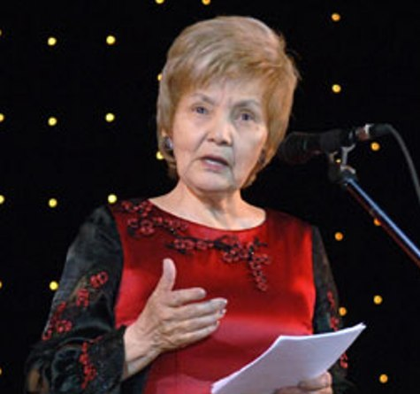

**«Фариза оқулары»**

**аудандық байқауы**

2017-2018 оқу жылы